|  |
| --- |
| Uniwersytet Rzeszowski |
| Dokumentacja |
|  |



Projekt PHP:

**„Praktyczna Encyklopedia Internetowa”**

**Tomasz Waberski**

Przedmiot: Aplikacje internetowe

Informatyka i ekonometria III

15.01.2018r.

**Spis treści**

**1.** **Zastosowane technologie.** 2

2. **Layout strony** 4

**3.** **Baza danych „encyklopedia_db”** 5

a. Schemat ERD 5

b. Skrypt SQL 5

c. Baza w phpMyadmin 6

**4. Opis strony** 7

a. Strona główna 8

b. Rejestracja 11

c. Kontakt 12

e. Dodaj kategorię 15

f. Dodaj słowo 16

g. Resetuj swoje hasło 17

h. Encyklopedia 17

**4. Responsywność** 19

**5. Bibliografia** 20

## **Zastosowane technologie.**



**HTML5** –Jest najpopularniejszym językiem do tworzenia i prezentowania stron www. Dokument HTML ma postać pliku tekstowego, gdzie tekst przeplatany jest komendami ujętymi w znacznikach.



**CSS3** – Kaskadowe arkusze stylów służą do formatowania pliku html-owego. Możemy przez to w łatwy i przejrzysty sposób dostosować naszą stronę do upragnionego przez nas (twórców) wyglądu.



**JavaScript** – JavaScript jest językiem skryptowym dla dokumentów internetowych. Skrypty JavaScript mogą być umieszczane bezpośrednio na stronach HTML po stronie klienta. Język daje ogromne możliwości wzbogacania stron w interesujące elementy.



**JQuery** - Biblioteka programistyczna dla języka JavaScript, ułatwiająca korzystanie z JavaScrip. Dzięki niej możemy łatwo upiększać nasze strony poprzez przeróżne efekty, począwszy od dynamicznego dodawania klas i identyfikatorów dla tagów HTML, aż po ruchome animacje.



**Bootstrap** - framework służący do tworzenia „responsywnych” i z pudełka dostosowanych do obsługi na urządzeniach mobilnych interfejsów użytkownika.



**PHP** - Interpretowany skryptowy język programowania zaprojektowany do generowania stron internetowych i budowania aplikacji webowych w czasie rzeczywistym.

**MariaDB** jest właściwie binarnym odpowiednikiem MySQL. MariaDB jest wyposażona we wszystkie funkcjonalności i jest podstawowym silnikiem bazy danych dla mojego projektu. Co najważniejsze dostępna jest na licencji GNU.

## **Layout strony**

Obraz zawierający zrzut ekranu

Opis wygenerowany przy bardzo wysokim poziomie pewności

Budowę mojej witryny prezentuje poniższy układ kompozycyjny. Jest to układ strony głównej. Wykorzystują go także inne podstrony.

## **Baza danych „encyklopedia_db”**

Nazwa bazy: encyklopedia_db

Użytkownik: root

Hasło:

### Schemat ERD

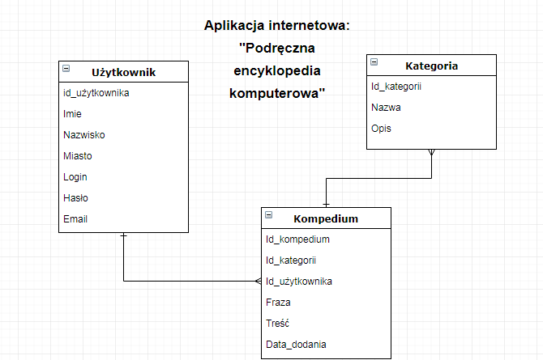

### Skrypt SQL

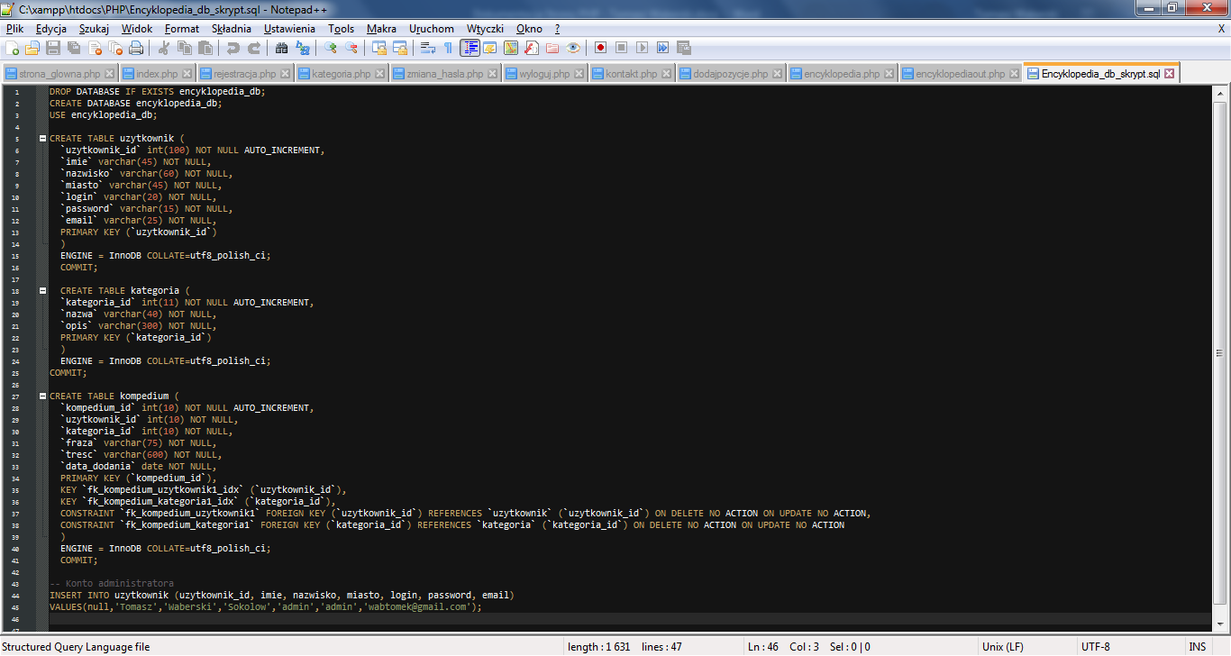

### Baza w phpMyadmin

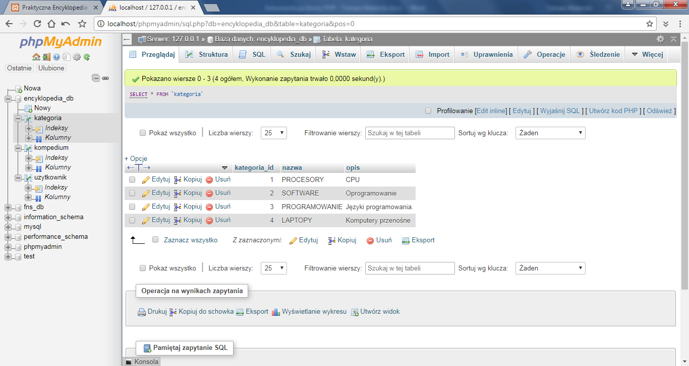

Tabela kategoria uzupełniona ze strony encyklopedii.

## **4. Opis strony**

Strona zbudowana jest w technologii HTML v.5, użyte zostały nowe znaczniki, które wprowadziła ta nowa specyfikacja języka. Responsywność wspierana jest przez technologię Bootstrap 3. Elementy korzystają z biblioteki JQuery. Użyta została także technologia JavaScript, którą zaobserwować można w widniejącym na stronie zegarze. Wygląd strony jest formatowany w dołączonych zewnętrznie plikach CSS.

Projekt ten dotyczy internetowej encyklopedii, którą nazwałem „Praktyczna encyklopedia komputerowa”. Pomysł jest ukierunkowany na informatykę i ma dotyczyć tylko słownictwa komputerowego powiązanego z technologiami.

Strona posiada następujące funkcjonalności:

* Rejestracja użytkownika
* Logowanie użytkownika
* Formularz kontaktowy
* Dodawanie kategorii
* Dodawanie frazy do kompendium
* Usuwanie frazy z kompendium
* Wyszukiwanie słów w wyszukiwarce i wyświetlanie ich

Projekt zakłada ze zalogowany użytkownik (administrator) posiada dostęp do wszystkich wyżej wymienionych funkcjonalności. I na tym etapie w celu prezentacyjnym istnieje tylko jedno konto o pełnych prawach dostępu.

Użytkownik zewnętrzny nie posiadający konta na stronie może wyszukiwać słowa z bazy oraz użyć formularza kontaktowego do wysłania wiadomości e-mail.

Założenie projektu:

* Istnieje tylko jedno konto i jest to konto administratora.
* Baza danych projektu nosi nazwę „encyklopedia_db”, istnieje możliwość wczytania jej ze skryptu ,
* Dodawanie nowego słowa do kompendium ma się opierać na wpisaniu tytułu, definicji oraz wybraniu kategorii, (Combobox),
* Slider pokazuje domyślne cytatu (Carousel Bootstrap),
* Na stronie pojawiać ma się 5 ostatnio dodanych nowych kategorii
* Na stronie pojawiać ma się lista wszystkich dostępnych kategorii
* Na stronie ma się pojawiać „Ciekawe słowo”, pobierane z bazy danych, będące ostatnim dodanym do kompendium,
* Po zalogowani ma być wyświetlane imię i nazwisko osoby zalogowanej,
* Jedna kategoria dotyczy jednej frazy.

Projekt zawiera następujące zakładki:

### Strona główna

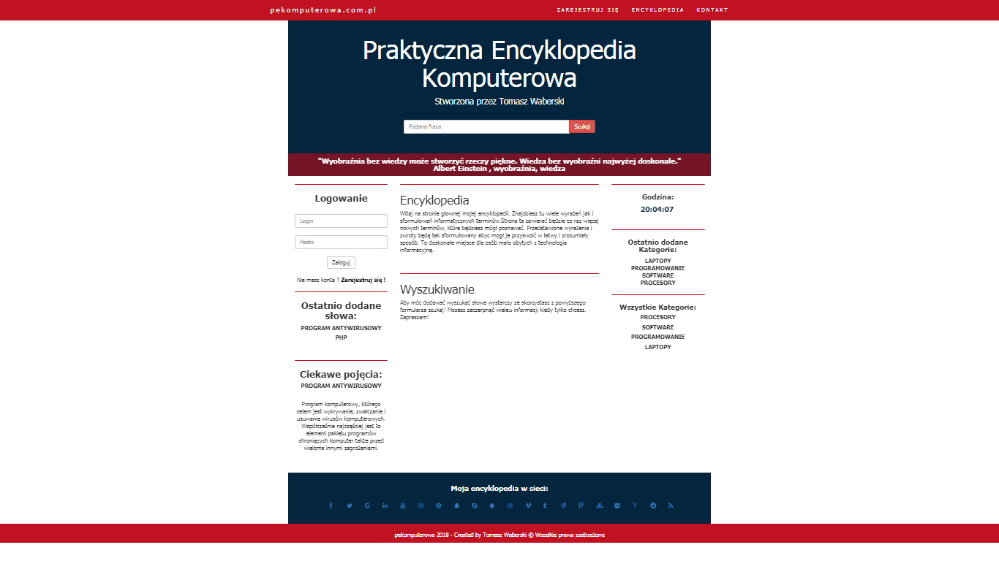

Strona główna zawiera wszystkie zawsze aktualne wiadomości i przedstawia odbiorcy główną tematykę. Pozwala na logowanie użytkownika oraz wyszukiwanie danego słowa.

Witryna ta zawiera wiele funkcjonalności stworzonych i obsługiwanych przez język PHP. Na stronie głównej bardzo ciekawie prezentuje się skrypt sprawdzania czy użytkownik będący na niej jest zalogowany, tzn. sprawdza sesje logowania. Funkcjonalność ta użyta jest na wszystkich podstronach. Zabezpiecza to inne podstrony przed niezalogowanymi użytkownikami, którzy mogliby mieć potencjalny dostęp do zakładek administratorskich.

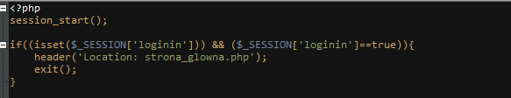

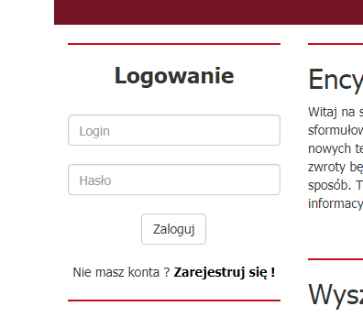

Strona główna jak i wiele innych podstron posiadają formularz logowania. Jest on walidowany, tzn. sprawdzana jest poprawność wpisywanych haseł jak i to czy pola formularza nie są puste.

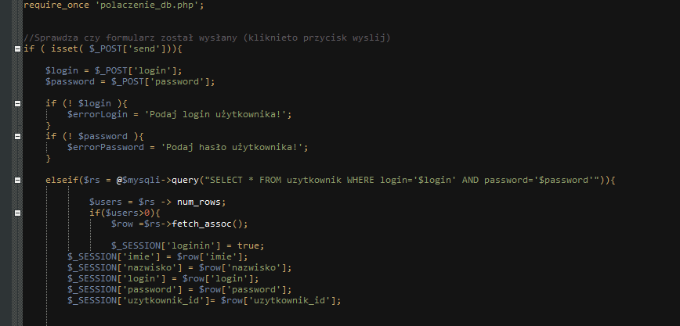

Wykorzystywana tu jest metoda POST, która potajemnie przekazuje parametry w linku podczas użycia formularza logowania.

Każdy formularz na stronie wyświetlany jest w taki sposób. Jeżeli pole jest puste wyświetlany zostaje błąd.

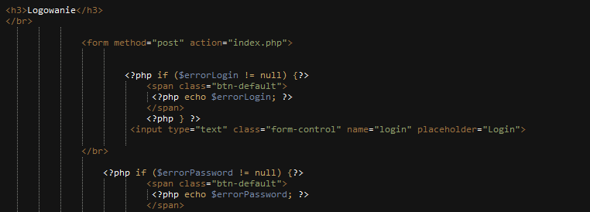

Na mojej stronie wprowadziłem funkcjonalność pobierania najnowszych informacji z bazy danych.

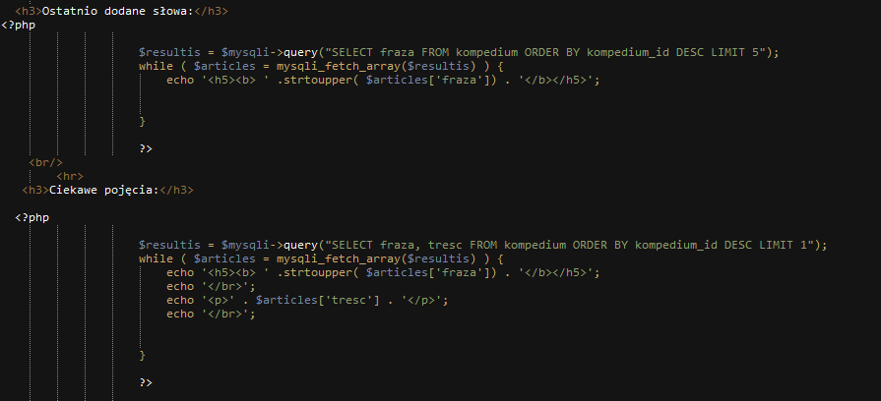

### Rejestracja

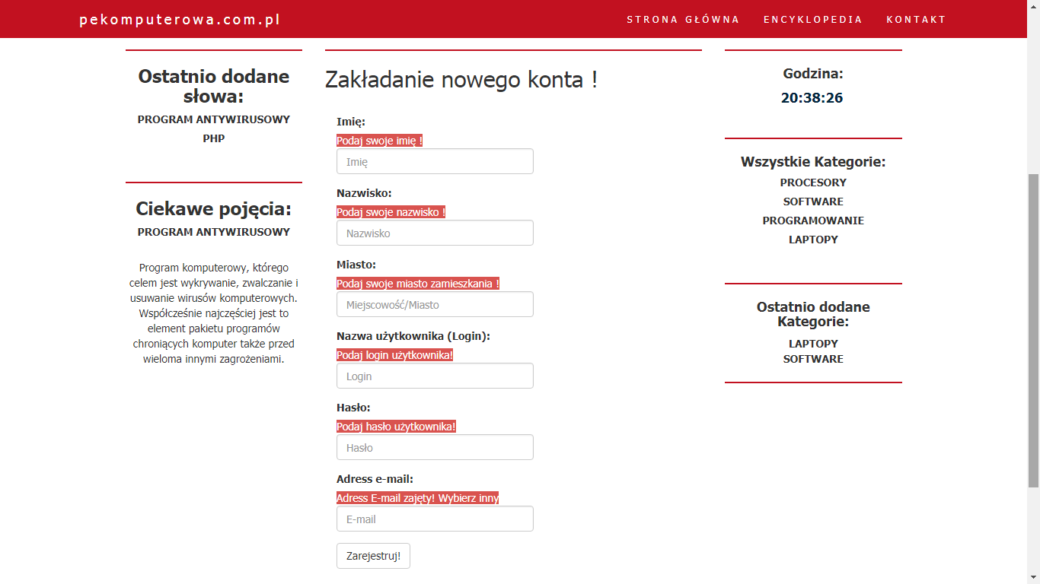

Podstrona ta pozwala na dodawanie nowych użytkowników do bazy danych. Walidacja obsługiwana jest jak w przypadku formularza logowania.

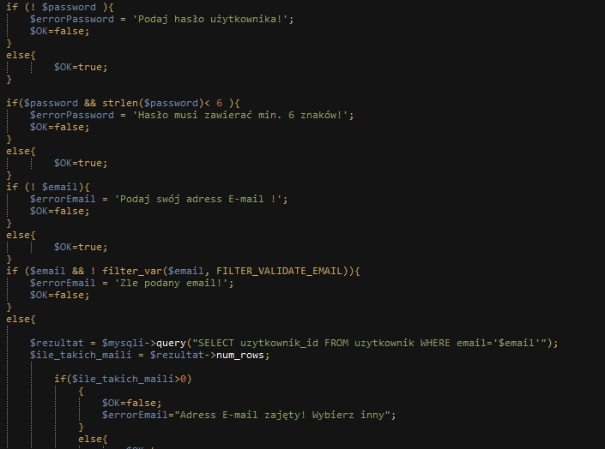

Sprawdzanie poprawności haseł oraz pustych pól formularzy.

### Kontakt

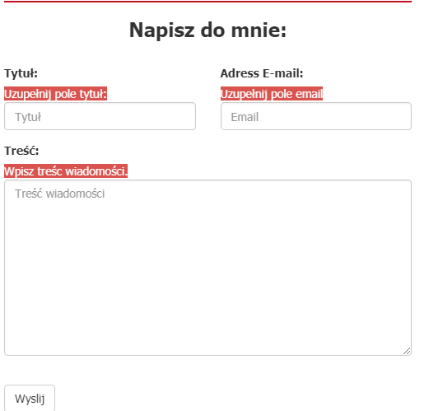

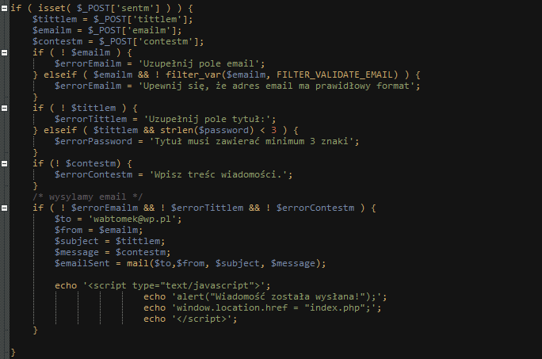

Formularz ten pozwala wysłać wiadomość e-mail do autora strony.

Użyłem tez w nim prostego skryptu JavaScript pozwalającego na wyświetlanie okienka potwierdzenia wykonanej akcji.

1. Strona główna po zalogowaniu

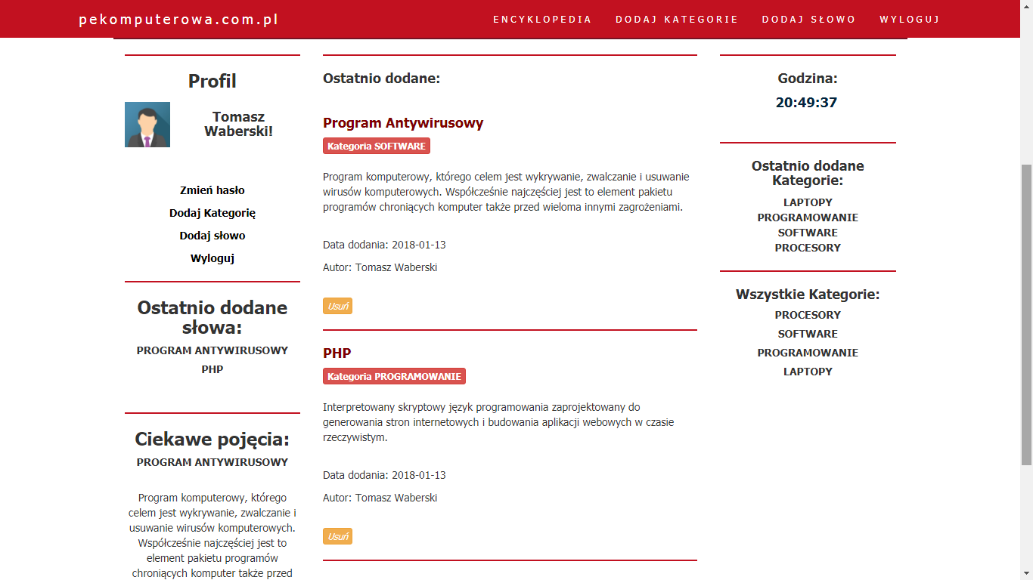

Po zalogowaniu dostępny jest Panel użytkownika pozwalający na zmianę hasła, dodanie kategorii oraz nowego słowa do bazy. Wyświetlana jest też lista ostatnio dodanych słów, z możliwością ich usuwania . Kategorie podświetlane są na czerwono.

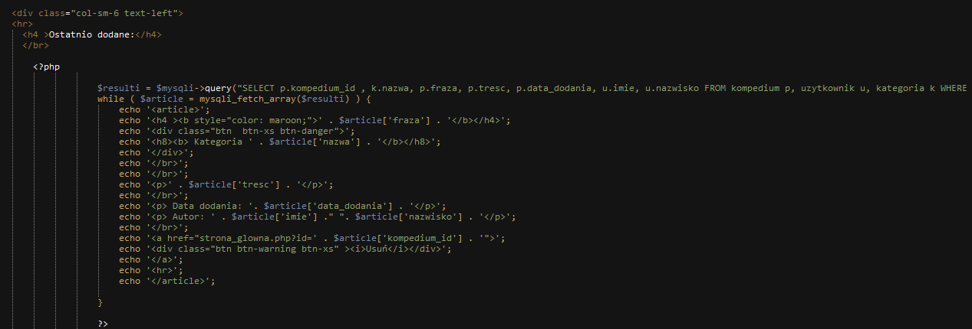

Model wyświetlania danego zapytania.

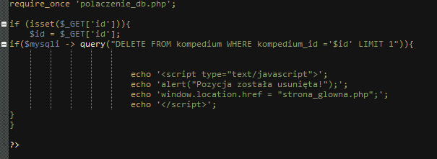

Usuwanie słowa z bazy danych.

### Dodaj kategorię

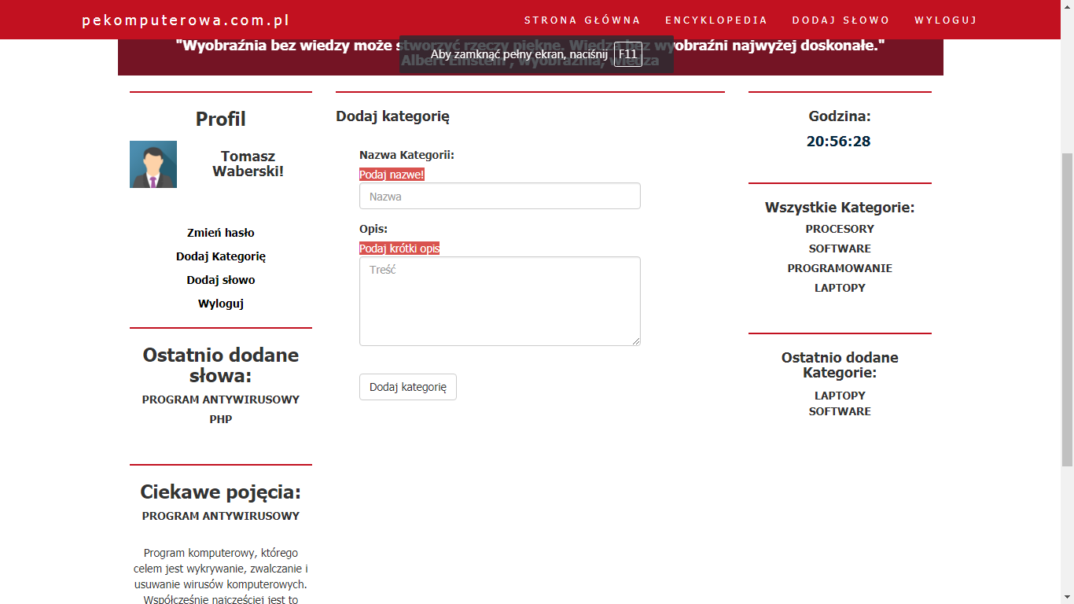

Na tej podstronie umożliwiłem dodanie kategorii. Tabela kompendium będąca w bazie danych m.in wymaga wybrania kategorii podczas dodawania nowej frazy.

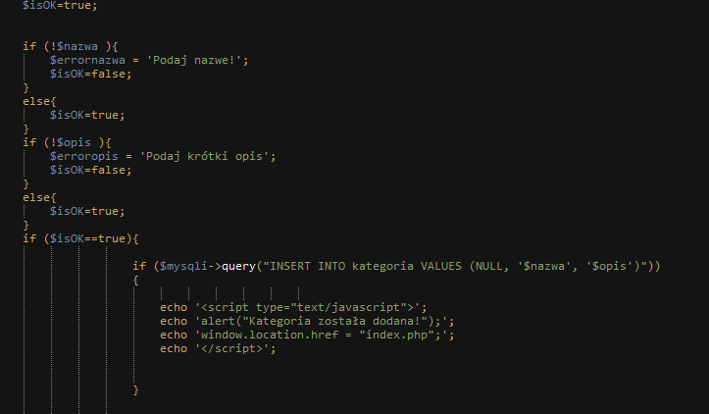

### Dodaj słowo

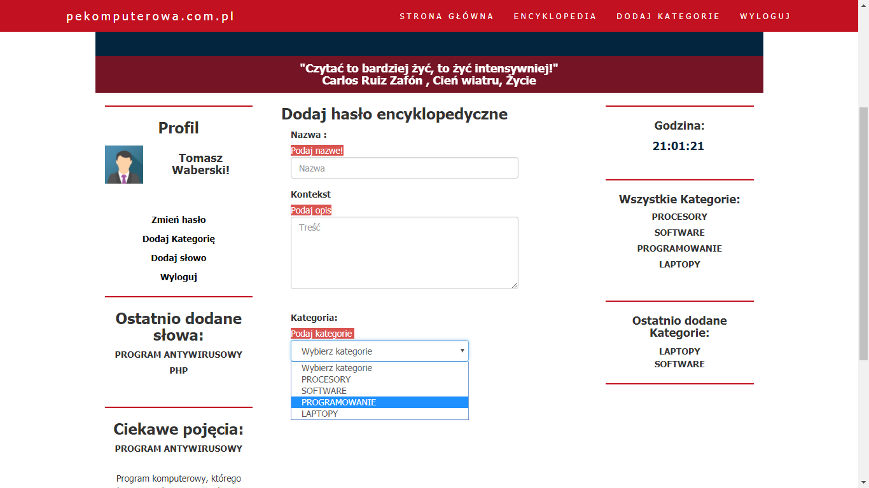

Podstrona dodawania słowa pozwala na dodanie nowej frazy do bazy danych. Słowo to trafia tam i jest od razu dostępne w wyszukiwarce.

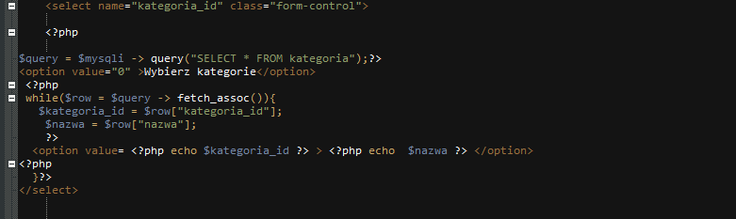

Skrypt wyświetlający nazwy kategorii w combobox’ie.

### Resetuj swoje hasło

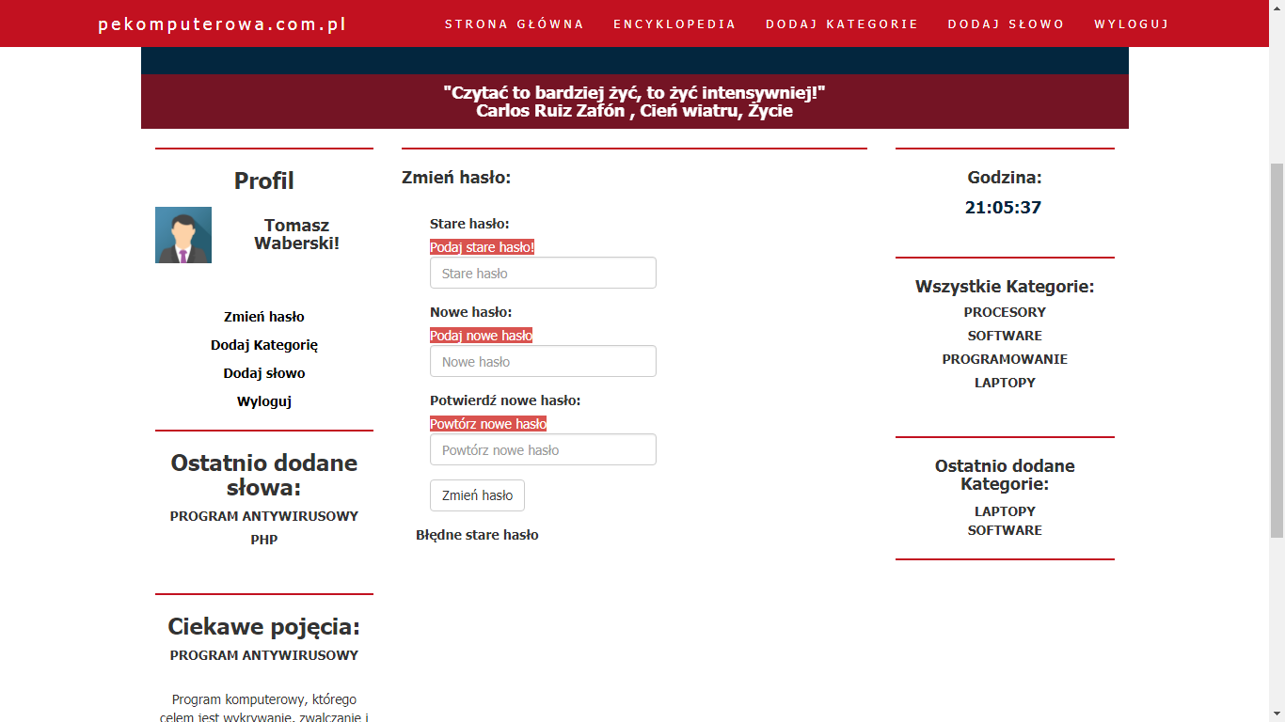

Podstrona zawiera możliwość zmiany hasła

Skrypt jest podobny, do powyższych skryptów php walidacyjnych.

### Encyklopedia

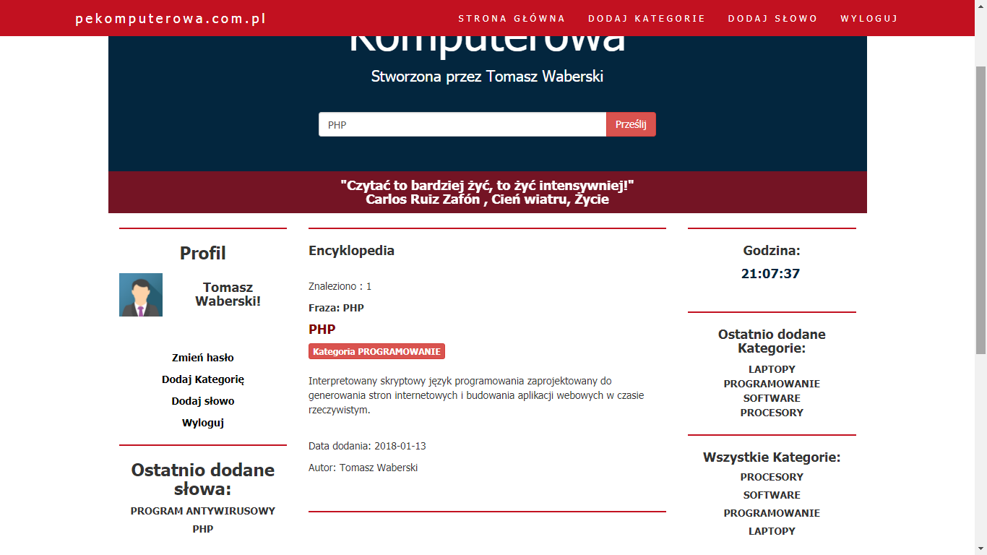

Podstrona prezentuje wyniki zapytania. Zapytanie można zadać na każdej z podstron a skrypt php wyświetli informacje ile rezultatów zostało zwróconych, oraz wyświetli te wybrane.

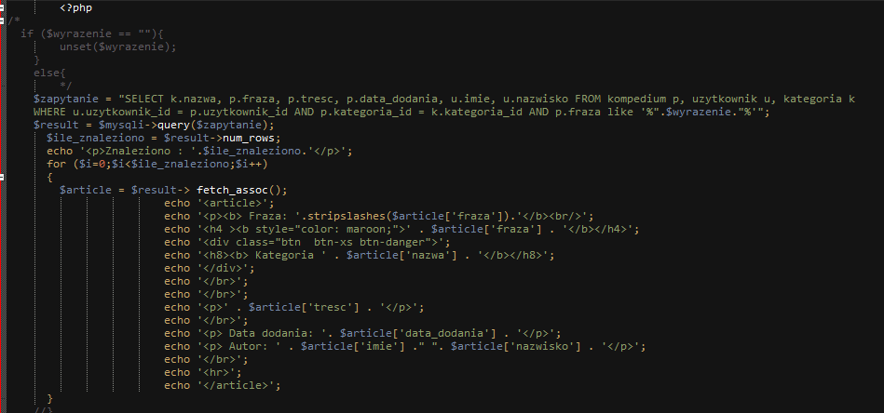

### **4. Responsywność**

Strona jest responsywna na urządzenia mobilne, smartfony.

Responsywnoćć oparta jest na technologii **Bootstrap 3**

Przykład responsywności:

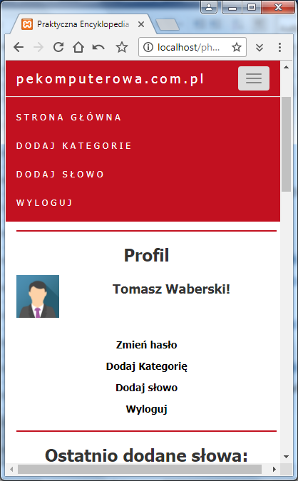

### **5. Bibliografia**

Linki dostępne na dzień: 14-01-2018r.

**Skrypty JavaScript:**

<http://www.chatawujatoma.net/prosty-zegar-javascript>

**Skrypty PHP:**

<https://www.p-programowanie.pl/php/system-logowania-i-rejestracji/>

<http://www.teacher.webd.pl/kurs_php/k_10_0_0.php>

**Carousele slider:**

<https://www.w3schools.com/bootstrap/bootstrap_carousel.asp>

**BootstrapElements:**

<https://www.w3schools.com/bootstrap/default.asp>

**JQuery**

<https://ajax.googleapis.com/ajax/libs/jquery/1.12.4/jquery.min.js>

**Przykładowe definicje słow na stronie:**

<https://pl.wikipedia.org/wiki/PHP>